**Разработка спецификаций отдельных компонент программы “Калькулятор”**

**Внешний вид программы:**

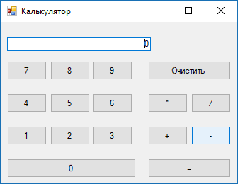

**Интерфейс программы**

В верхней части:

* Поле ввода/вывода;

В нижней части:

Блок “Цифры”

* Кнопки с цифрами от “0” до “9”;

Блок “Очистка”

* Кнопка полной очистки – “Очистить”;

Блок “Операции”

* Кнопка деления – “/”;
* Кнопка вычитания – “-”;
* Кнопка сложения – “+”;
* Кнопка умножения – “*”;

Блок “Равно”

* Кнопка равенства – “=”;